*Ein Bild, das Darstellung, Design enthält.
*

Archowissen

Eiszeitkunst

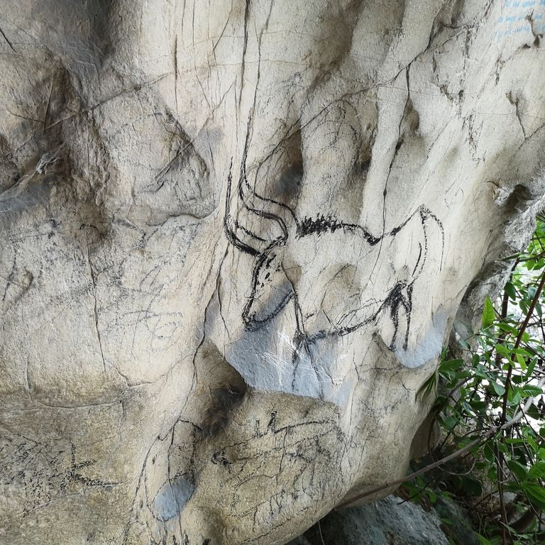

Moderne Nachahmung einer eiszeitlichen Felsmalerei in den französischen Pyrenäen

Unter Eiszeitkunst verstehen wir Kunstwerke, die von Menschen geschaffen wurden, die vor rund 50.000 Jahren von Afrika aus nach Europa kamen. Hier lebten zu dieser Zeit schon sehr lange Neandertaler, eine verwandte Menschenart. Die Forschenden streiten momentan  noch, ob sich auch Neandertaler künstlerisch ausdrückten. Mit dem Neandertaler werden wir uns aber noch in einem späteren Beitrag beschäftigen.

In der Archäologie teilen wir Zeitabschnitte nach bekannten Fundorten ein. Die Phase, in der die ersten Kunstwerke in Europa geschaffen wurden, nennen wir "Aurignacien". Sie dauerte von ca. 44.000-34.000 Jahren vor heute.   Schon so früh schaffen Menschen Kunstwerke auf den Wänden von Höhlen und unter Höhlendächern, sie tragen Schmuck aus Muscheln, geschnitzten Perlen und Anhängern. Für ihre Wandmalereien und -gravuren wagen sie sich oft tief in Höhlen hinein. Dort leben die Menschen nicht und wir können nur spekulieren, warum sie an diesen Orten der totalen Finsternis im schwachen Schein ihrer Lampen und Fackeln Kunstwerke auf Wänden, Böden und Decken schaffen. Einige an Stellen, wo sie gut sichtbar für viele Personen sind, andere eher in versteckten und schwer zugänglichen Nischen. Gravuren finden wir auch unter Felsdächern (Abris) im Freien, in deren Schutz Menschen lagern. Farbe ist an diesen Orten heute längst verschwunden und wir können bestenfalls noch einige Reste erkennen. Wir müssen uns also die Welt der Kunstwerke in der Eiszeit zahlreicher und vielfältiger vorstellen, als wir sie heute noch vorfinden können.

Erstaunlich ist, dass über den gesamten Zeitraum der sog. Eiszeitkunst, rund 30.000 Jahre lang, nahezu dieselben Themen in der Wandkunst und auf Gegenständen dargestellt werden: Tiere, seltener Menschen oder Fantasiewesen und abstrakte Zeichen, deren Bedeutung wir nicht mehr kennen. Warum ist das so und warum so lange?

Auf der Schwäbischen Alb

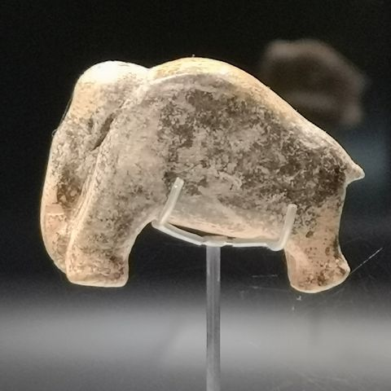

Mammut aus der Vogelherd-Höhle

Die bisher ältesten in Europa gefundenen Kunstobjekte stammen von der Schwäbischen Alb. Sie sind rund 40.000 Jahre alt. Es sind kleine aus Mammutelfenbein geschnitzte Figuren. Tiere, Fantasiewesen und eine Frauenfigur. Einige Forschende meinen, sie seien „statisch“. Wenn man sie aber genau ansieht – das kannst Du z. B. in der [Sammlung der Universität Tübingen](https://www.unimuseum.uni-tuebingen.de/de/sammlungen/sammlung-der-aelteren-urgeschichte) – erkennt man bei einigen aber, dass ihre typischen Bewegungen genau wiedergegeben wurden! Ein Löwe schleicht sich an, ein Fisch schwingt seinen Schwanz im Wasser, ein [Wasservogel](https://sketchfab.com/3d-models/ice-age-art-bird-water-fowl-94827146c66846c183ae61d42e0158c3) fliegt in der Luft… Wir wissen nicht, wozu diese Figuren dienten. Vielleicht wurden sie in kleinen Lederbeuteln getragen - die Frauenfigur hat jedenfalls eine Öse, durch die ein Band gezogen werden konnte. Über mehrere Jahre haben Forschende Elfenbeinteile aus der Höhle "Hohlenstein-Stadel" zu einem [Halbwesen aus Löwe und Mensch](https://museumulm.de/sammlungen/die-archaeologische-sammlung/) zusammengefügt. Vielleicht war diese kleine Statue für ein Ritual so aufgestellt, wie ihre Nachbildung heute noch in dieser Höhle zu sehen ist.

[MEHR LERNEN IM URGESCHICHTLICHEN MUSEUM BLAUBEUREN](https://www.urmu.de/museum" \t "_blank)

Wandkunst im Aurignacien

Zu den frühesten dekorierten Höhlen gehört die Grotte Chauvet (Archot(r)ip 1) in Frankreich. Dort sind Tiere meisterhaft  naturalistisch und perspektivisch dargestellt. Die am häufigsten verwendeten Farben sind rot und schwarz, seltener ocker. Die Farbpigmente wurden aus Holzkohle, Mangan-/Hämatit Gestein als Pulver gewonnen und mit Fett, Wasser, Blut oder Urin gebunden. Mit Pinsel aus Haaren oder Pflanzenteilen oder den Fingern wurde die Farbpaste dann aufgetragen –  manchmal direkt auf die Felswand, teils wurde sie zuvor abgeschabt. Das Verwischen von Farben erzeugte den Eindruck von Volumen, das Hervorheben von Formen schafft Perspektive, die mehrfache Abbildung den Eindruck von Bewegung.

[MEHR LERNEN WIE BEWEGUNG DARGESTELLT WIRD IM VIDEO "Des cinémas durant la préhistoire?"](https://www.futura-sciences.com/sciences/actualites/magazine-science-cinemas-durant-prehistoire-90372/)

Hände und Frauenfiguren

In der nachfolgenden Zeitphase, dem "Gravettien" (ca. 34.000-25.000 Jahre vor heute), finden sich sehr häufig Handabdrücke oder -negative auf Höhlenwänden (z. B. in der Höhle [Gargas](https://grottesdegargas.fr/les-grottes-de-gargas/#grotte)). Die Hände wurden wie eine Schablone an die Wand gehalten und mit Farbe umpustet oder die angemalte Hand direkt auf die Wand gedrückt. Manchmal weisen sie alle die gleiche Haltung der Finger auf oder von einem Finger ist nur die Hälfte abgebildet wie auf einem Fries in Gargas. Das dürfte kaum Zufall sein, eher ein bestimmtes Zeichen wie wir z. B. heute einen „Daumen hoch“ verwenden.

Aus dem Gravettien sind sehr viele Frauenstatuetten gefunden worden - ein weites Feld der verschiedensten Interpretationen, wer hier dargestellt wird und wozu. Teilweise sind sie aus Stein geschnitzt, aber nun gibt es an Fundorten aus dem heutigen Böhmen (Dolni Vestonice) auch erstmals gebrannten Ton als Material für Tierfiguren und Frauenfigurinen.

Ein Bild, das Kalkstein, Artefakt, Statue, Stein enthält.

Felsblock mit Flachrelief, das u. a. Auerochsen zeigt; Fourneau du Diable

Auf das Gravettien folgt auf der Iberischen Halbinsel das "Solutréen" (ca. 25.000-23.000 Jahre vor heute), eine Zeit in der in der Höhlenkunst erstmalig Halbreliefs gestaltet und eine Vielzahl von Höhlen bemalt werden, z. B. am Ende des Solutréen/Beginn des "Magdalénien" (ca. 20.000-14.000 Jahre vor heute)  die berühmte Höhle *von Lascaux*.

[MEHR LERNEN ÜBER DIE HÖHLE VON LASCAUX](https://archeologie.culture.gouv.fr/lascaux/fr/lascaux-3d)

Verzierte Alltagsgegenstände und "Frauen ohne Kopf"

In der Höhlenkunst des Magdalénien finden wir eine Vielfalt von Techniken wie schwarze Zeichnungen (z. B. im schwarzen Salon der Grotte du Niaux/Archot(r)ip 4), vielfarbige Darstellungen (z. B. die roten Stiere in Altamira), Skulpturen und Halbreliefs aus Ton. Mit Gravuren werden Höhlenwänden, aber in gleicher Weise auch transportable Sandstein-, Schiefer- oder Kalkplatten versehen wie sie bei uns im Hohlenstein, Nördlinger Ries, und besonders zahlreich in Gönnersdorf bei Koblenz gefunden wurden. Auch Waffen und Werkzeuge werden reich mit Tierdarstellungen oder geometrischen Formen verziert.

Ein Bild, das Beige, Gelände enthält.
Ein Bild, das Statue, Museum, Kunst, Im Haus enthält.

„Frau ohne Kopf“, Hohlenstein, Ries Harpunen aus Höhlen in Spanien

Sei kritisch: Die Frauenfiguren werden oft nur vom Bauch abwärts dargestellt, wie Du es hier auf der Kalksteinplatte vom Hohlenstein sehen kannst. Manche Forschende meinen, das seien Tänzerinnen. Was meinst Du? Schreib einen Kommentar auf Instagram oder nutze #archotrip